# Постановка задачи:

Необходимо добиться того, чтобы пользователь получал нотификацию о новом состоянии документа/поручения без аутентификации на сайте с помощью браузера

Для выполнения этой задачи необходимо реализовать программу для Win10, которая бы автоматически получала данные по нотификации и требовала от пользователя предпринять действия по прочтению нотификации

Также необходимо реализовать функционал для администратора, который бы позволил однозначно понять, какой пользователь по какому документу/поручению когда получил нотификацию и как отреагировал на нее

# Программа на Win10

Программа представляет собой мини-сервер, который может принимать и отправлять сообщения.

При старте программа запрашивает данные из active directory для определения пользователя. Если при загрузке данных произошла ошибка, программа должно затребовать у пользователя ввод его логина active directory(потенциальная проблема, так как я могу ввести логин любого пользователя и получать его нотификацию, не секурно. Предлагаю отказаться от реализации этой фичи до перевода сайта в программный веб-клиент) для инициализации

После старта программа запрашивает текущие непрочитанные нотификации. Если есть хотя бы одна непрочитанная нотификация для пользователя, в правом нижнем углу должно появится следующее

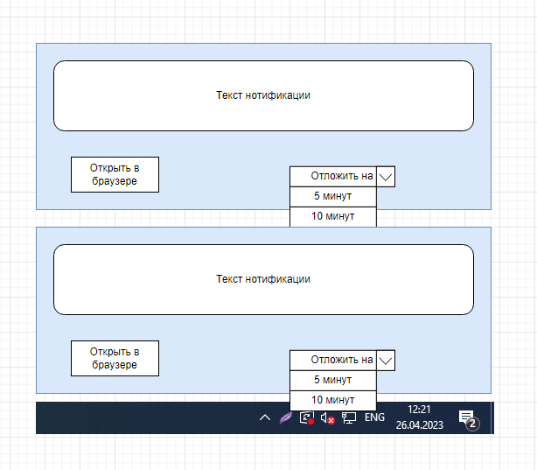

Для каждой нотификации создается новое окно нотификации. Каждая нотификация представлена текстовым описанием нотификации, кнопкой Открыть в браузере и Отложить на один из предоставленных вариантов

Текст нотификации

Текст описания нотификации должен составляться на стороне сервера Согласования договоров. Текст должен полностью дублировать текст, который отправляется по email

Поведение кнопок

Кнопка Открыть в браузере открывает соответствующую вкладку в браузере по умолчанию.

Кнопка Отложить на n минут позволяет скрыть на n минут нотификацию об этом сообщении. Через n минут нотификация должна снова отобразиться

Если окно ниже закрывается, окна сверху должны сдвинутся вниз так, чтобы не возникало дополнительного расстояния между пуском и нотификациями

## Общение сервер-программа

Предполагается, что сервер и программа будут общаться по следующему протоколу:

1. При старте и первоначальном запросе нотификации программа отсылает следующую информацию:
   1. Логин пользователя, для которого нужно загрузить информацию
   2. Порт и ip программы, при помощи которого она будет ожидать информацию от сервера
   3. В ответ сервер отсылает все текущие непрочитанные нотификации пользователя(пример в пункте 2)
2. При наступлении события, которое сопровождается нотификацией, сервер должен отправлять программе по предоставленному ip:порту следующую информацию
   1. Тип сообщения(для возможных отличий при отображении поручения и договора и других документов)
   2. url, по которому располагается объект оповещения
   3. Сообщение для отображения в поле Текст нотификации
   4. Id записи о нотификации в БД
3. Если пользователь прочитал нотификацию без использования программы(самостоятельно на сайте открыл элемент, который должен быть прочитан), то сервер должен отправить следующую информацию
   1. Id прочитанной записи
   2. Статус ‘read’

После этого программа должна закрыть соответствующее окно нотификации

1. Если пользователь отреагировал на нотификацию с помощью программы, то программа должна отправить серверу следующую информацию
   1. Id прочитанной записи
   2. Время прочтения согласно настройкам системы. NULL если пользователь отложил нотификацию
   3. Статус реакции. Если пользователь нажал Отложить, программа должна оповестить об этом сервер и программа должна передать информацию на сколько времени пользователь отложил
   4. Время получения нотификации – когда программа получила нотификацию о событии.

# Функционал администратора системы

Администратор в каждый момент времени должен иметь актуальную информацию о статусе любого события

Для этого в админке необходимо в разделе Логов сделать новую вкладку – Лог оповещения.

На странице Лога оповещения должна быть таблица со следующими полями:

1. Login пользователя(Уже вроде вмещается, стоит добавить?)
2. ФИО пользователя, для которого создано оповещение
3. Должность и Департамент пользователя, для которого создано оповещение
4. Тип уведомления(Договор на подписании, Договор согласован, Договор отклонен и тд, также с Поручениями)
5. Статус уведомления(Отправлено, Отложено, Прочитано)
6. Датавремя создания оповещения
7. Датавремя просмотра оповещения пользователем
8. Суммарное количество откладываний оповещения пользователем(Может, только время оставим? Нам же не так интересно, один раз он на 45 минут отложил или 9 раз по 5 минут. Просто не совсем понимаю, зачем нам эта информация )
9. Суммарное время, на которое пользователь отложил оповещение

Таблица должна обладать тем же функционалом, что и остальные таблицы в системе(пагинация, сортировка, фильтрация)

При выборе определенной записи должно открываться окно с объектом записи(договор или поручение как он отображается в Списке документов у админа)

# Дополнительные работы

Для соотнесения логина Active Directory и пользователя Согласования договоров необходимо ввести новую сущность в пользователя – ADLogin. Обычно он дублирует логин пользователя в Согласовании, но должна быть возможность для администратора изменить ADLogin

Следует предусмотреть возможность очищения старых записей. Сразу не включать, но такой функционал полезен, иначе база забьется